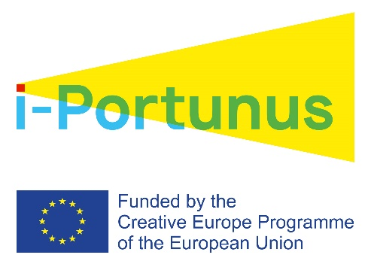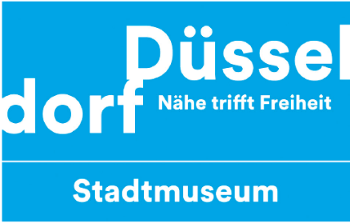

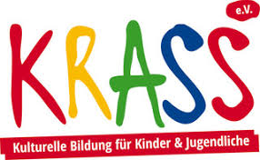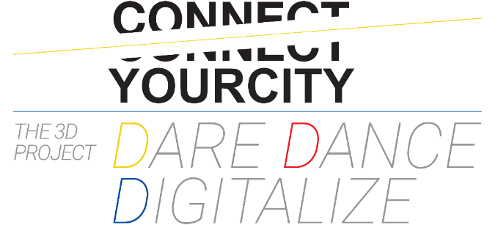

ΕΝΑΣ ΟΝΕΙΡΙΚΟΣ ΔΙΑΛΟΓΟΣ ΑΝΑΜΕΣΑ ΣΤΗΝ ΑΘΗΝΑ ΚΑΙ ΤΟ ΝΤΥΣΣΕΛΝΤΟΡΦ

Το Connect your city δημιουργήθηκε για να ενώνει! Το Νοέμβρη κατάφερε να ενώσει δύο πόλεις (Αθήνα & Ντύσσελντορφ) μέσω του του καινοτόμου διαθεματικού καλλιτεχνικού πρότζεκτ του ‘’The 3D Project- Dare Dance Digitalize’’. Το χοροθέατρο, η μη-βίαιη επικοινωνία και η ψηφιακή τεχνολογία είναι τα βασικά εργαλεία του πρότζεκτ, σε αλληλεπίδραση με τα δύο πιο σημαντικά: Το ανθρώπινο σώμα και τον ανθρώπινο ψυχισμό που πάντα θα αποτελούν την πιο υψηλή τεχνολογία που διαθέτουμε!
Το συγκεκριμένο πρότζεκτ χρηματοδοτήθηκε για να ταξιδέψει στο Ντύσσελντορφ της Γερμανίας για 18 μέρες. Επιλέχθηκε ως μία από τις 30, σε σύνολο 1100 αιτήσεων από καλλιτεχνικές ομάδες (performance & εικαστικούς) απ’ όλη την Ευρώπη, στα πλαίσια του 2^{ου} γύρου του ευρωπαϊκού προγράμματος ‘’i-portunus creative europe mobility project’’, με χρηματοδότηση του Goethe Institut του Μονάχου. Είναι μια συμπαραγωγή του Connect your city youth center στην Αθήνα, του Stadtmuseum Dusseldorf (ενός από τα μεγαλύτερα Μουσεία Πόλης της Ευρώπης) και του οργανισμού KRASS στο Ντυσσελντορφ, στον οποίο καλλιτέχνες προσφέρουν εργαστήρια σε ευπαθείς ομάδες παιδιών και νέων.
Από τις 2/11 ως τις 15/11,πραγματοποιήθηκε performative work in progress στο χώρο των εκθέσεων του μουσείου, που οδήγησε στην τελική παράσταση στον ίδιο χώρο, στις 16/11 με τον τίτλο ‘’Traum-clip’’ που στα ελληνικά μεταφράζεται ‘’Ονειρικό- clip’’.
Ο Αντώνης Μπέρτος, εμπνευστής και σκηνοθέτης του πρότζεκτ, δούλεψε με επαγγελματίες performer και χορευτές από Ελλάδα και Γερμανία (Νίκος Καραπανάγος, Άρτεμις Μανάκου, Anna Kempin, Tasi Halle) και κατάφεραν να δημιουργήσουν ένα ονειρικό σύμπαν-performance μέσα στο μουσείο. Στο κείμενο της παράστασης ο Αντώνης Μπέρτος γράφει: << Τo ‘’Oνειρικό κλιπ’’ σχεδιάστηκε για να ερευνήσει τα όρια του πραγματικού με το ονειρικό. Η ζωή όλων μας είναι μια διαρκής διαπραγμάτευση ανάμεσα σε αυτό που ισχύει τώρα και αυτό που θα μπορούσε να ισχύσει στο μέλλον. Στην καθημερινότητα μας είναι σα να ζούμε σε δυο παράλληλους κόσμους- τον πραγματικό και τον ονειρικό-τις σκέψεις μας και τα όνειρα μας. Μόνο μέσα από τη διαπραγμάτευση πραγματικού και ονειρικού μπορούμε να φθάσουμε σε μια νέα πιο ουσιαστική πραγματικότητα.
Αυτή η σχέση διερευνήθηκε με τους εξής τρόπους/μέσα: Την αλληλεπίδραση των performer-χορευτών (ζωντανά εκθέματα) με τα εκθέματα του μουσείου, αλλά και τη χρήση του video ως έκθεμα. Το video, ως έκθεμα, είχε τις εξής τρεις μορφές: videodance (επανάληψη σημείων της live performance στο μουσείο αλλά κινηματογραφημένα από διαφορετική οπτική)- road-trip video & stop motion. Όλη η παραπάνω visual & αναπαραστατική έρευνα έγινε με βαθύτερο στόχο να ανακαλύψουμε πώς μπορούμε να σταθούμε και να δούμε ό ένας τον άλλο (συνηθώς προσπερνάμε ‘’τον άλλο’’ ‘’τον διαφορετικό’’ τόσο γρήγορα ώστε τον καθιστούμε αόρατο). Κυρίως, να δούμε ο ένας τα όνειρα του άλλου, είτε στο χώρο του μουσείου, είτε στο δύσκολο χώρο ενός προσφυγικού camp, είτε στο χώρο ενός σχολείου και να δημιουργηθούν κανάλια επικοινωνίας. Υπό το παραπάνω πρίσμα, πραγματοποιήθηκαν εργαστήρια δημιουργίας ‘’Ονειρικών κλιπ’’ στο camp προσφύγων το ''Meineckestrasse camp'' και στο ελληνικό λύκειο του Ντυσσελντορφ .>>

Η ιστορία του ‘The 3D Project- Dare Dance Digitalize’’ ξεκίνησε τον Ιανουάριο του 2019. Στη διάρκεια του 2019, έχουν πραγματοποιηθεί 4 performances (Κέντρο Αθήνας- Λειψία-Πλατεία Βαρνάβα-Ντυσσελντορφ ) στις οποίες έχουν συμμετάσχει 14 καλλιτέχνες (χορευτές και μουσικοί) 70 νέοι και νέες 16-30 ετών και 14 νέοι/νέες από ευάλωτες κοινωνικά ομάδες. Τις παραστάσεις έχουν παρακολουθήσει πάνω από 500 θεατές σε Ελλάδα και Γερμανία.
Όραμα και στόχος του πρότζεκτ για τα επόμενα χρόνια είναι να ενώσει περισσότερες πόλεις, ανθρώπους, διαφορετικές κοινωνικές ομάδες, οργανισμούς μέσα από ‘’ονειρικούς καλλιτεχνικούς διαλόγους’’ που θα φέρνουν σε επικοινωνία τους πολύπλευρους πληθυσμούς που κατοικούν στην Ελλάδα και στην Ευρώπη, σε μια εποχή που οι προκλήσεις είναι τεράστιες και η απάντηση σε αυτές είναι απαραίτητο να περιέχει περισσότερη τέχνη-επικοινωνία-συμπερίληψη και μεγαλύτερο πάθος για ζωή!

Πληροφορίες:
Connect your city youth center (Πατησίων 68 και Κότσικα 2, Βικτόρια-1^{ος} όροφος, τηλ 2108210520)
Υπεύθυνος προγράμματος: Αντώνης Μπέρτος 6981780402
Για περισσότερες πληροφορίες,μπορείτε να επισκεφθείτε την ιστοσελίδα του πρότζεκτ στην παρακάτω διεύθυνση:
FB: https://www.facebook.com/pg/DARE-DANCE-Digitalize-The-3D-project-2212307105518892/posts/?ref=page_internal
Λίγα λόγια για το Connect your City
Το πρόγραμμα CONNECT YOUR CITY, λειτουργεί στο πλαίσιο των δράσεων της ΑμΚΕ ΙΑΣΙΣ και δημιουργήθηκε για να καλύψει τις ανάγκες νέων ανθρώπων ηλικίας 16 έως 30 σε μία εποχή όπου η ανάγκη για στήριξη της νέας γενιάς εμφανίζεται εντονότερη από ποτέ.
Το CONNECT YOUR CITY στοχεύει στην κινητοποίηση των νέων και την ανάληψη ενός ενεργού ρόλου στην κοινωνία μέσω της παροχής ψυχοκοινωνικής υποστήριξης, αθλητικών δραστηριοτήτων και εκπαιδευτικών προγραμμάτων που έχουν σχεδιαστεί από νέους για νέους. Η προσέγγισή μας είναι ολιστική και επεμβαίνουμε σε κάθε κομμάτι όπου η νέα γενιά έχει ανάγκες με απώτερο στόχο την εύρεση εργασίας.
Για περισσότερες πληροφορίες σχετικά με το έργο και τις υπηρεσίες του φορέα επισκεφθείτε την ιστοσελίδα http://www.iasismed.eu/.

